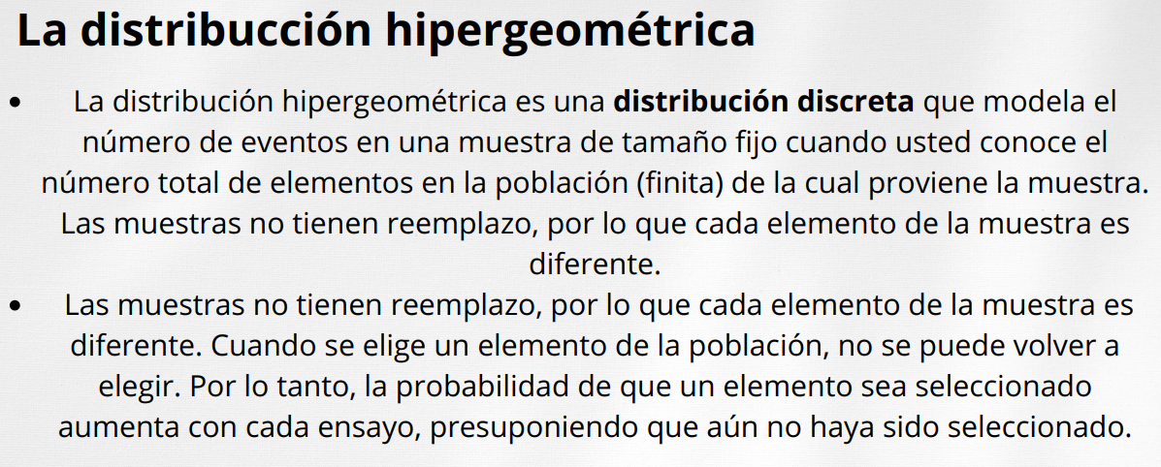Se define por 3 parámetros:

* Tamaño de mi población
* Cantidad de éxito de la población
* Tamaño de la muestra

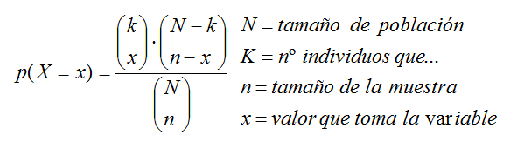

**Distribución de Probabilidad Continua**

¿Qué es una variable aleatoria continua?

* La variable x: Porcentaje/etc, no arranca con “cantidad…” como en las discreta

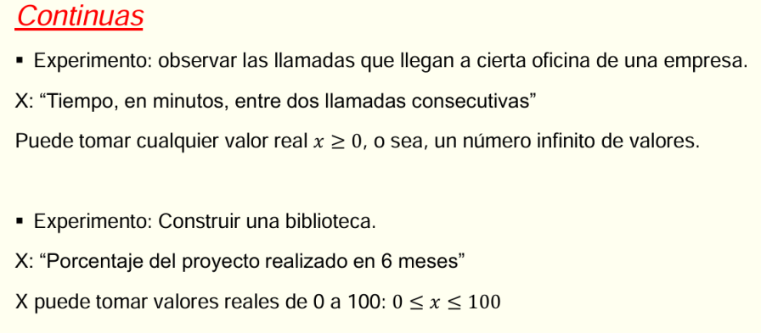

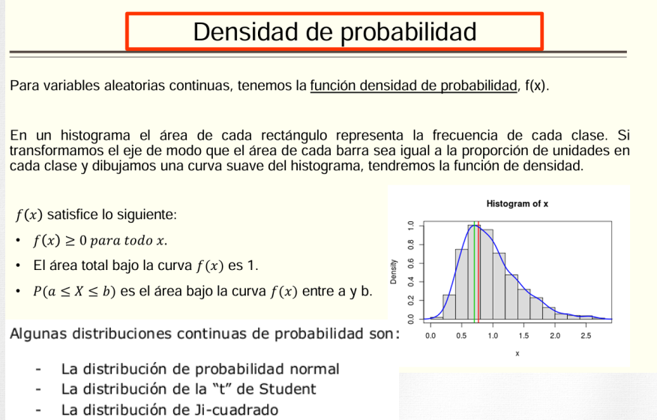

* Función densidad de probabilidad -- > determina la curva continua(suave) en el histograma.
* La curva tiene que ser positiva.
* Tiene que estar por encima del eje x
* Puede valer 0
* El área total por debajo de la curva es igual 1.
* P(a<=X<=b) es el área bajo la curva f(x) entre a y b.

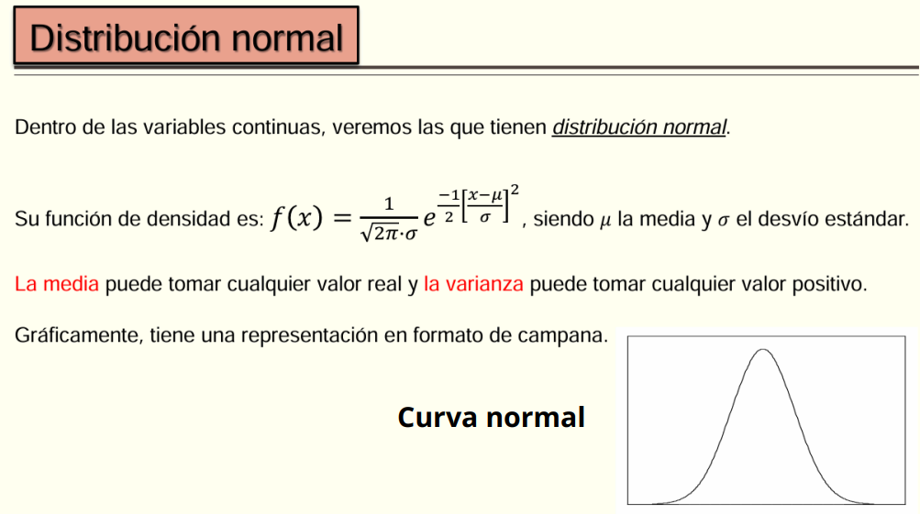

* La media puede tomar cualquier valor real y la varianza puede tomar cualquier valor positivo. Gráficamente tiene representación de campana, y se llama campana de gauss, aquí se representa la media y el desvio estándar, la media va a estar en el medio justamente (acá tengo el 50% de los datos)

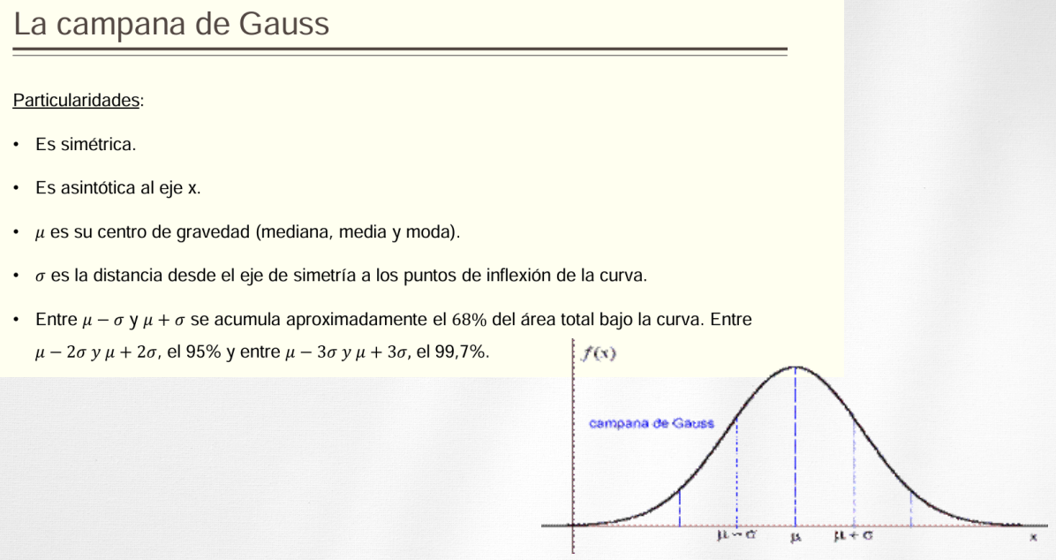

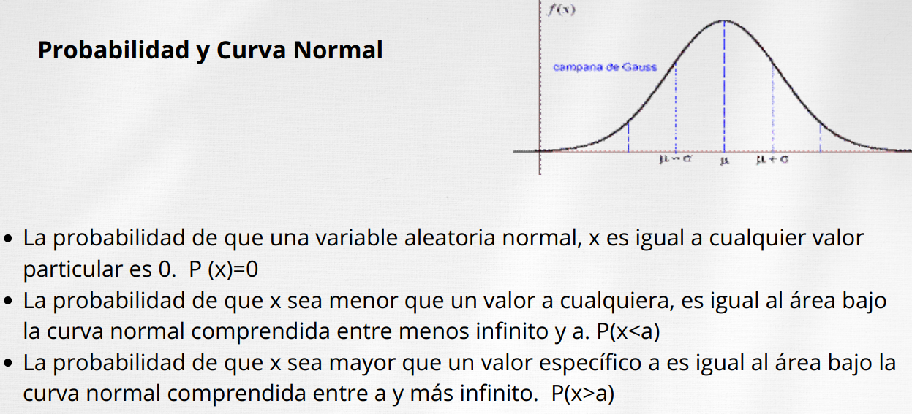

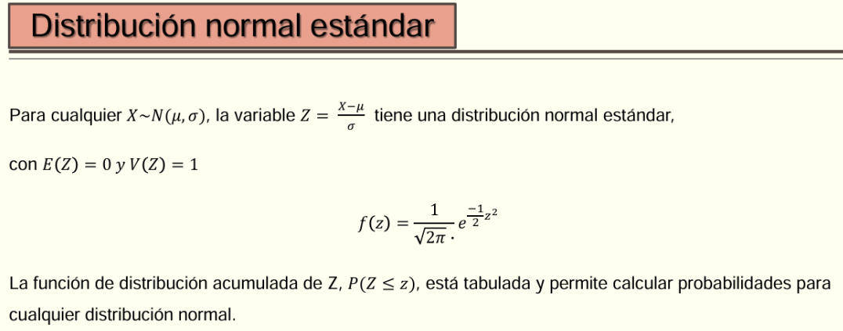

* **Cuando mi media es 0 y cuando mi desvio estándar es 1.**
* **Función de distribución acumulada**



"independientemente de la forma de la población, la forma de la distribución muestral de la media se aproxima a una curva normal, si el tamaño de la muestra es suficientemente grande." (Witte & Witte, 2017)



